1.4.2. Der 4-Takt-Dieselmotor
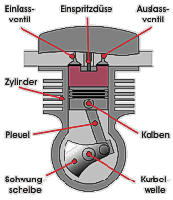
Der 4-Takt-Dieselmotor ist ähnlich aufgebaut wie der Ottomotor. Er besitzt jedoch keine Zündkerze.

Im 1. Takt wird nur Luft angesaugt. Am Ende des 2. Taktes wird Diesel eingespritzt. Da Gemisch entzündet sich auf Grund der hohen Temperaturen von selbst.

